«Музыкально-спортивное развлечение»,посвящённое «Дню защиты детей и первому дню лета».
Воспитатель:Доброе утро мальчишки и девчонки! Какое сегодня число?Кто знает?
Дети:1 июня, первый день лета. 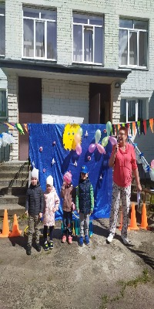
Ребёнок:
1.От чего так много света?
От чего нам так тепло?
2.Оттого, что это лето
На всё лето к нам пришло!
3.Первый день цветного лета,
Вместе нас собрал друзья!
4.Праздник солнца, праздник света,
Праздник счастья и добра!

Воспитатель:
Сегодня первый день лета и к тому же праздник «День защиты детей».
В этот день все люди земли показывают своё стремление защитить детей от ужасов войны, от голода,болезней и стремятся сделать так, чтобы дети на всей земле были счастливы!

Без улыбки просто не прожить,
Пусть улыбка на лице всё слаще,
Чтобы жить счастливо, не тужить,
Улыбаться надо всем и чаще!
(Дети поют песню В. Шаинского «Улыбка» )
Дети:
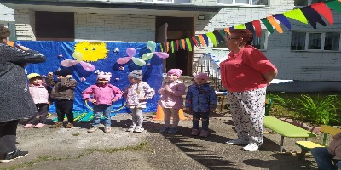
1.Весёлое лето, звенят голоса
И детские песни летят в небеса.
2.В лугах ароматных пестреют цветы
Весёлое лето, всем дорого ты!
3.Мы встречаем праздник лета,
Праздник солнца, праздник света!
4.Солнце, солнце, жарче грей-
Будет праздник веселей!
Воспитатель:Ребята, давайте встретим солнечное лето веселыми эстафетами, играми, танцами.
(Под музыку выезжает на самокате Незнайка
с шарами).
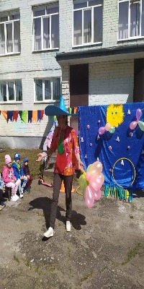
Незнайка:
Привет, друзья , а вот и я,
Незнайкой все зовут меня-
Весёлый беззаботный Незнайка –Коротыш!
Живу в цветочном городе-отчаянный малыш!
По странам путешествую, играть люблю и петь
И на ночное небо,на звёздное, смотреть.
А, кстати, что у вас за праздник?
Воспитатель: Сегодня праздник лета,праздник солнца, праздник света, праздник детей на всей планете.
Незнайка: Что-то я о таком празднике не слышал. Новый год знаю, День рождения знаю, а про праздник детства ничего не знаю.
Воспитатель: 1 июня – это Международный день защиты детей и первый день лета.
Незнайка:Теперь понятно. Итак, готовьтесь, сейчас все защищаться будем (показывает элементы каратэ)
Воспитатель:Ты, Незнайка всё путаешь! В этот день ребята не защищаются, а говорят о том, как они умеют дружить, о своих мечтах и желаниях, о том как умеют дружно играть, петь и веселиться. Незнайка, хочешь с нами потанцевать?
Незнайка: Конечно! Я люблю танцевать и веселиться.
Воспитатель:
На праздник весёлый мы все собрались,
А ну-ка, детишки, давай веселись!
Танец «Дружба»
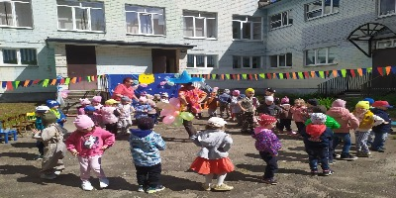
Незнайка: Ребята, а у меня для вас есть летние загадки.
Самый маленький жучок,
В чёрных крапинках бочок.
(божья коровка)
Очень лёгкий, как былинка,
Сам зелёный, как травинка,
На лугах, в лесах, у речек
В травках прячется
(кузнечик)
Незнайка: Молодцы ребята! Мне у вас очень нравится, но пора возвращаться к своим коротышкам в цветочный город, а вы продолжайте веселиться, эти воздушные шарики я дарю вам.
(Незнайка уезжает)
Воспитатель:Посмотрите в небо дети!
Что вверху так ярко светит?
Дети:Солнышко!
Воспитатель:Солнце, солнце жарче грей!
Будет праздник веселей!

Эстафета: «Солнышко»
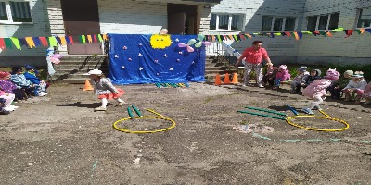
(Дети выкладывают солнышко из жёлтых обручей и гимнастических палок).

Эстафета: «Гусеница»
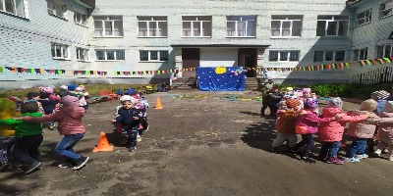
(Дети взявшись друг за друга обегают кегли и возвращаются обратно)
.Воспитатель:А сейчас мы немного покричим,
Если вы со мной согласны, говорите Да».
-Настроение отличное?-Да!
-Компания приличная?-Да!
-Все так считают?-Да!
-Все летом отдыхают?-Да!
-Мы всё сумеем?-Да!
-Мы везде успеем? –Да!
-Дружить мы умеем?-Да!
-А соперников одолеем?-Да!
-Вы умеете рисовать?-Да!
-Так давайте начинать?-Да!
Воспитатель:
На асфальте наши дети
Очень любят рисовать,
Разноцветными мелками
Любят краски рассыпать!
Конкурс рисунка на асфальте, после чего небольшая дискотека и всем участникам праздника вручаются воздушные шарики.
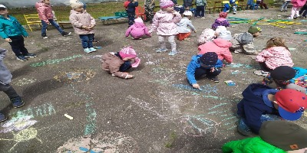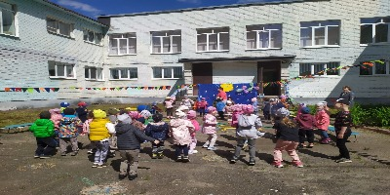

Сценарий составила: воспитатель 2 группы
Матусяк И.М.

